Visita la tienda de Huawei en Mercado Libre y obtén descuentos de hasta 40% por CyberDay

- Podrás encontrar las ofertas que estabas esperando y también adquirir productos en 6 cuotas sin intereses.

Se viene el CyberDay, una de las épocas de ventas más populares de Chile, donde la tecnología es sin lugar a dudas, uno de los sectores más atractivos para los consumidores.

Si estás buscando renovar tu teléfono celular, adquirir una notebook que facilite tus estudios, comenzar a hacer ejercicio y monitorear tu salud, o bien, regalonear a tu pareja con algún gadget como obsequio, HUAWEI nos ofrece una amplia gama de opciones de productos con lo último en tecnología, de buena calidad y sobre todo, muy durables.

Desde el 29 de mayo y hasta el 4 de junio, en la Tienda Oficial de HUAWEI en Mercado Libre podrás encontrar ofertas hasta con el 40% de descuento y adquirir tus productos favoritos en 6 cuotas sin intereses.

La Smartband más poderosa y conveniente: pantalla grande y cuerpo ligero

Para todas aquellas personas que desean mejorar su condición física o que se preocupan por dar seguimiento a su estado de salud, Huawei tiene una propuesta con lo último en software para cumplir con esa tarea: la HUAWEI Band 8, su renovada banda inteligente ligera (menos de 9mm de grosor y sólo 14 gramos de peso), es un dispositivo que puede hacer las funciones de asistente personal para monitorear tus actividades diarias. Cuenta con funciones profesionales de monitoreo de la salud y tiene la capacidad de guiar y ayudar a los usuarios a desarrollar hábitos de vida saludables con algoritmos como HUAWEI TruSleepTM 3.0 que te ayuda a dormir mejor, HUAWEI TruSeenTM 5.0 que cuida de tu corazón, HUAWEI TruRelaxTM para reducir tu nivel de estrés y HUAWEI TruSportTM que te orienta para mejorar tu condición física. Podrás encontrarla con descuentos superiores al 15%.

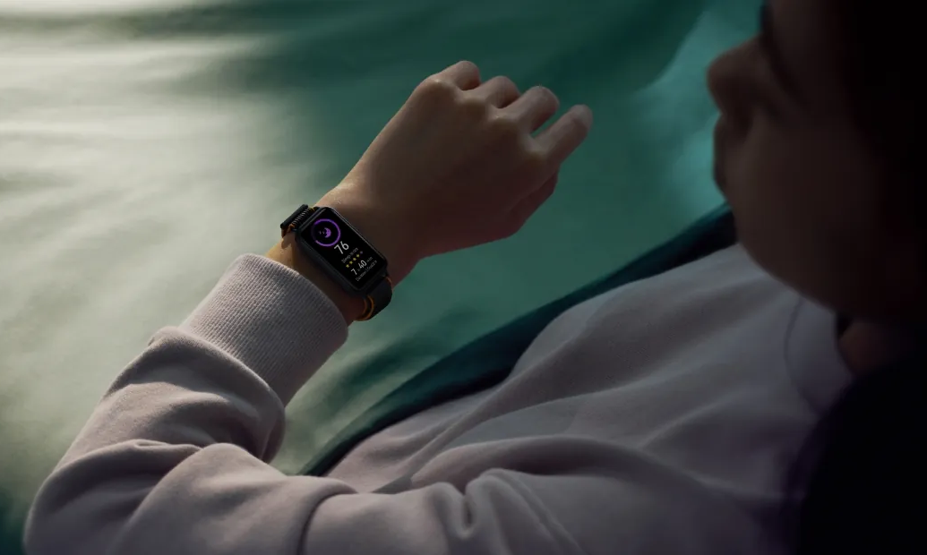

El Smartwatch con look juvenil y elegante, perfecto para monitorear tu salud

Para no pasar desapercibido y monitorear todas las actividades de tu celular, sin sacarlo del bolsillo o cartera, el HUAWEI Watch Fit 2, es un accesorio trendy multifunción que puede acompañarte a organizar tu día a día. Con su pantalla de 1,74 pulgadas, y una batería que dura hasta 7 días, puedes controlar desde este smartwatch, todos tus recorridos en tiempo real gracias a su módulo GPS incorporado, recibir llamadas por Bluetooth e incluso realizar respuestas rápidas a mensajes. Y para combinarlo con todos tus outfits, puedes adquirir correas adicionales que se adapten a tu estilo. Durante la campaña de CyberDay, podrás adquirirlo con más de un 30% de descuento.

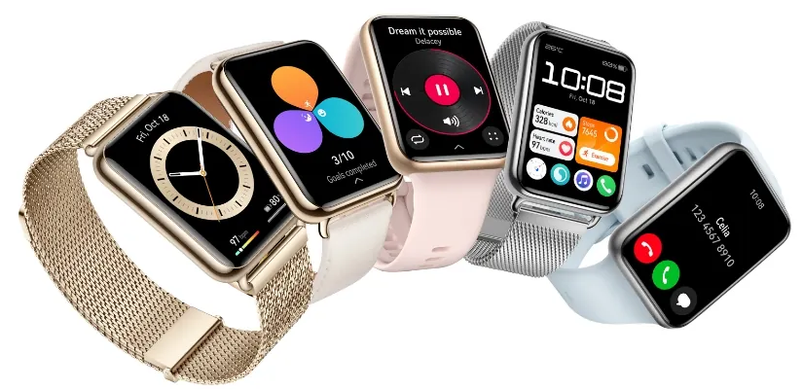

La mejor cancelación de ruido activa al alcance de tu bolsillo

Si eres de las personas que buscan escuchar su música o programa favorito sin interrupciones, y realizar sus rutinas de ejercicios con un acompañamiento auditivo, los HUAWEI FreeBuds 5i son para ti. Estos auriculares con diseño aesthetic, que son compatibles con cualquier sistema operativo Android o iOS, ofrecen una autonomía de 28 horas de audio de alta resolución, tres opciones de cancelación activa de ruido -Ultra, General y Cómodo-, de acuerdo al sitio en que te encuentras y además, ¡son resistentes al agua! No pierdas la oportunidad de tenerlos en tus manos con un descuento de más del 30%.
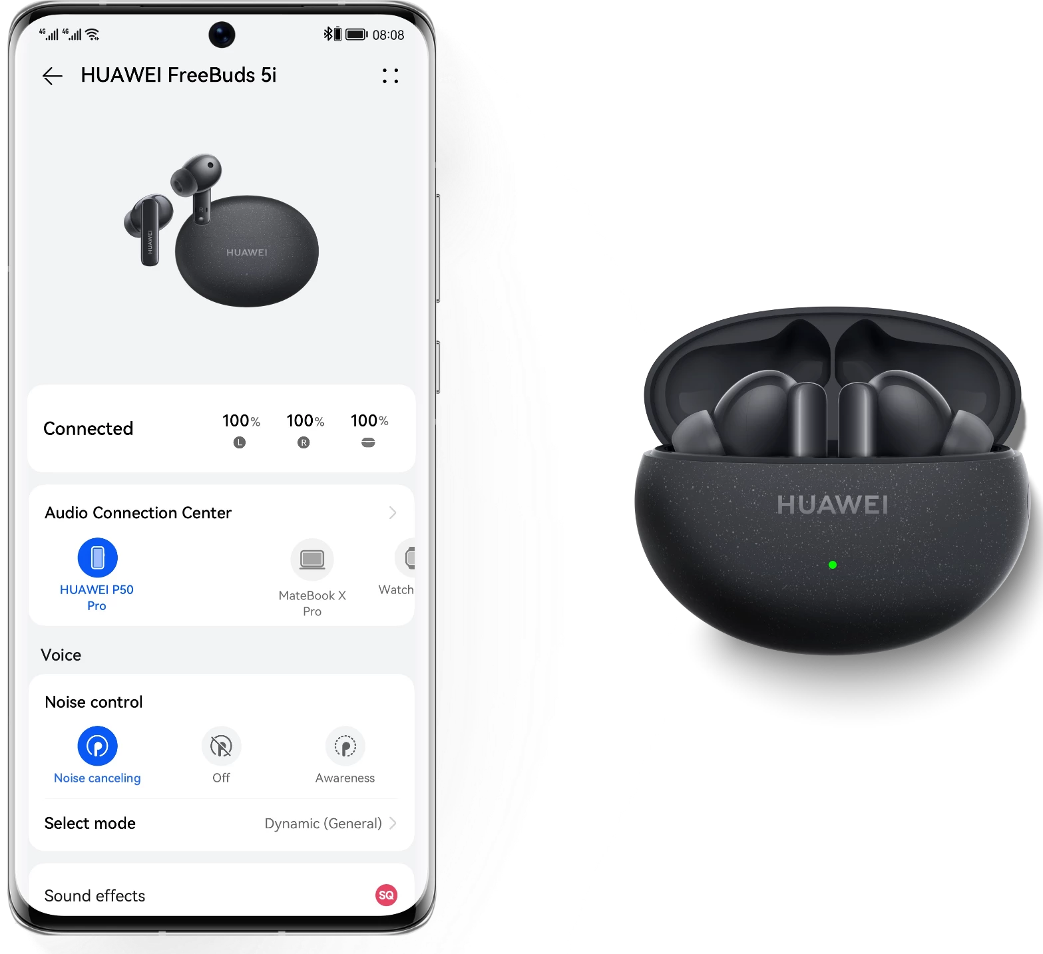

Un súper dispositivo con potencia para el trabajo y el entretenimiento

Esta temporada de ofertas es ideal para que quienes estudian o trabajan, puedan hacerse de un computador que sea una herramienta eficiente, ligera y que cumpla con las exigencias de los trabajos diarios.

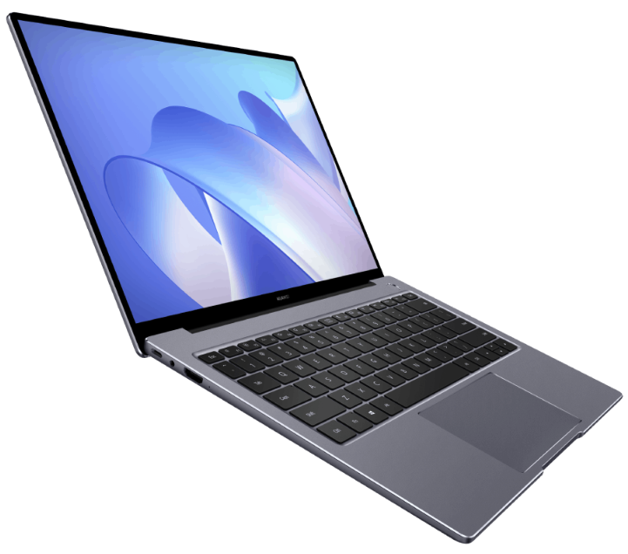
La HUAWEI MateBook 14, es una de las notebooks más potentes de Huawei: viene con un procesador intel Core i5 de 11a generación, 8 GB de Memoria RAM y hasta 512 GB de disco duro de estado sólido (SSD). Este computador está diseñado para llevarlo a donde quieras: con un peso de solo 1,49 kg y 15,9 mm de grosor, es ideal para pasar el fin de semana o emprender el próximo viaje de negocios, y qué decir de su carga: su batería de 56 W18 te permite reproducir videos locales Full HD hasta por 11 horas, y con solo 15 minutos de carga, disfrutarás de 2.5 horas de uso. ¡Adquiérala en este CyberDay con un descuento de más del 40%!

Pantalla 2K Fullview, diversión inmersiva para todos

Otro de los nuevos dispositivos de Huawei que podrás encontrar con un descuento de más del 20%, es el MatePad SE, una tableta electrónica con alta calidad en pantalla FullView 2K que aporta una experiencia visual totalmente envolvente, y que con sus altavoces simétricos duales optimizados por la tecnología HUAWEI Histen 8.0, se convierte en el aliado perfecto para una tarde de películas en familia. También cuenta con la tecnología Súper Dispositivo, que mantiene todos tus dispositivos conectados al instante, y tiene una batería de gran duración de 5100 mAh.
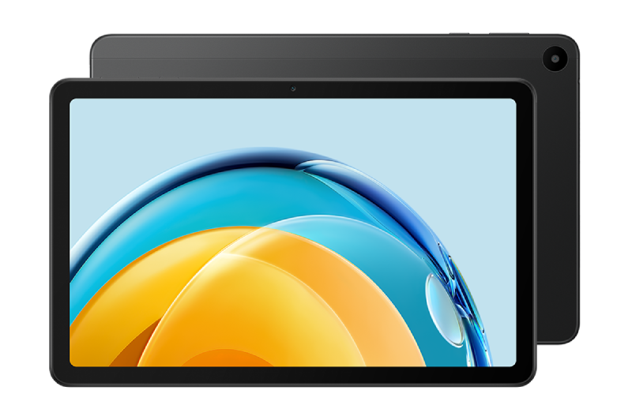
No pierdas la oportunidad de tener en tus manos uno de los dispositivos de la familia HUAWEI, que ofrece calidad, tecnología de última generación y múltiples ofertas en el próximo CyberDay, que podrás seguir en sus redes sociales https://www.instagram.com/huaweimobilecl/, https://www.facebook.com/HuaweimobileCL/ o revisar en la tienda oficial de Mercado Libre https://listado.mercadolibre.cl/_Deal_huawei-always-on

###

Acerca de Huawei Consumer Business Group
Los productos y servicios de Huawei están disponibles en más de 170 países y son utilizados por más de una tercera parte de la población mundial. El conglomerado cuenta con catorce centros de investigación y desarrollo en Alemania, Suecia, Rusia, India y China. Huawei Consumer Business Group (CBG) es una de las tres unidades de negocio de la compañía, la cual cubre smartphones, PCs, tablets, wearables, audio, monitores y pantallas, lentes inteligentes, telemática y servicios en la nube. La red global de Huawei ha sido construida con más de 30 años de experiencia en la industria de las telecomunicaciones, y se ha dedicado a brindar los últimos avances tecnológicos a consumidores alrededor del mundo. Para más información, visita: https://consumer.HUAWEI.com

Para actualizaciones regulares de HUAWEI Consumer BG, por favor síguenos en:
Facebook: https://www.facebook.com/HuaweimobileCL/
YouTube: https://www.youtube.com/@HuaweiDeviceChile
Instagram: https://www.instagram.com/huaweimobilecl/

Contacto de prensa another:
Elina Ambriz Valencia / PR Executive
elina.ambriz@another.co
+56 9 3514 0258

